Класс: 1
Учитель: Булыгина Алёна Андреевна
Тема: 1 десяток .Состав числа 10.
Цели урока.
1. Закрепить знание состава числа 10. Совершенствовать умения:
а) выполнять задания, требующие знание состава числа 10;
б) записывать выражения по рисунку или соотносить предложенные с рисунком;
в) выполнять группировку;
г) выявлять закономерности;
д) отмечать изменения.
2. Развивать внимание, память, логическое мышление, воображение, математическую речь.
3. Воспитывать интерес к предмету, аккуратность, чувство товарищества и взаимопомощи.
Оборудование: рисунок к загадке, модель капельки, карточки с числами, геометрические фигуры-маленькие и большие квадраты разного цвета, рисунок “волшебного колеса”, стопка тетрадей, перфокарты, капелька для каждого ученика.
Ход урока
I. Организация учащихся на работу
У: Какое время года?
Д: Весна.
У: Что изменилось в природе?
Д: Тает снег, солнце греет сильнее, на улице становится тепло.
У: Отгадайте загадку:
Растёт она вниз головой,
Не летом растёт, а зимой.
На солнце её припечёт,
Заплачет она и умрёт. (Сосулька)
У: Что значит заплачет?
Д: Капают капли.
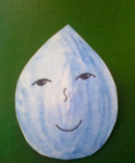
Рисунок 1
У: Каждая упавшая капля пахнет весной, она не простая и предлагает вам задание. Если мы быстро и правильно выполним задание, то эта капля попадает в ручеёк знаний (пока что ещё маленький).
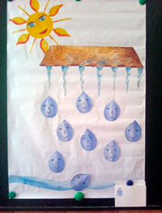
Рисунок 2
II. Чистописание (1-ая капелька)
У: Разгадайте правило, по которому составлен ряд чисел, и продолжите его (только однозначные числа)
4, 6, 5, 7, 6, …, …, …, …
Д: 4, 6, 5, 7, 6, 8, 7, 9, 8 (фронтальная проверка).
У: Уменьшите каждое число в ряду на 3.
На обратной стороне доски даны ответы (самопроверка).
1, 3, 2, 4, 3, 5, 4, 6, 5,
У: Мы справились с заданием, и первая капелька попадает в ручеёк знаний (капельку помещаем в ручеёк).
III. Устный счёт (2-ая капелька)
1) У: На доске даны карточки с числами 1-9. Я говорю задание, вы должны подумать и выбрать карточку с нужным ответом:
- на сколько число 8 больше числа 4?
- на сколько число 7 меньше числа 9?
- число 9 уменьшить на 3;
- число 2 увеличить на 1;
- чему равна сумма чисел 2 и 5?
- чему равна разность чисел 7 и 6?
Д: 4, 2, 6, 3, 7, 1 (фронтальная проверка).
2) У: Вставьте вместо точек числа, чтобы получились верные записи. Использовать только числа, полученные в первом задании
… + …=… - …
… - …=… - …
… + …=… + …
Задание выполняется самостоятельно в тетрадях, затем проверяется у доски. Рассматриваются все варианты ответов.
У: Мы справились с заданием, и вторая капелька попадает в ручеёк знаний (капельку помещаем в ручеёк).
IV. Подготовка к работе (3-я капелька)
У: Назовите числа, которые нужно вставить в "окошки".
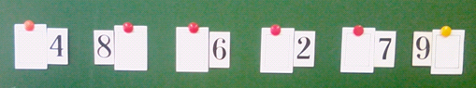
Рисунок 3
Учащиеся называют числа, выходят к доске и переворачивают карточки:
3, 9, 5, 1, 6, 10
У: Назовите лишнее число.
Д: 10.
У: Почему?
Д: Двузначное, один десяток.
У: Какую задачу урока ставим? Зачем?
Д: Повторение и закрепление состава числа 10, чтобы потом легко и быстро выполнять сложение и вычитание.
Сообщение темы и задач урока.
У: Мы справились с заданием, и третья капелька попадает в ручеёк знаний (капельку помещаем в ручеёк).
V. Повторение.
1) 4-ая капелька.
У: У меня в стопке тетради. Сколько их?
Д: 5 (считают).
У: Я добавила еще несколько. Сколько стало?
Д: 10 (считают).
У: Сколько я добавила тетрадей?
Д: 5.
У: Как получили 10?
Д: 5 + 5=10.
Выражение записывается на доске и в тетради.
2) 5-ая капелька.
Даны фигуры. Назовите их.
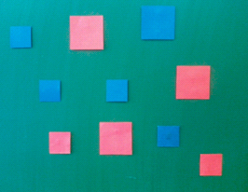
Рисунок 4
У: По какому признаку нужно разбить все фигуры на две группы, чтобы это соответствовало выражению 5 + 5?
Д: По цвету.
Ученик у доски делит фигуры по цвету на две группы.
У: По какому ещё признаку можно разбить фигуры?
Д: По размеру.
Ученик у доски делит фигуры по размеру на две группы и записывает выражение 6+4=10, 4+6=10. Дети записывают в тетрадь.
3) Физкультминутка “Хомка”.
Хомка-хомка, хомячок,
Полосатенький бочок.
Хомка раненько встаёт,
Щёки моет, шейку трёт.
Подметает хомка хатку
И выходит на зарядку.
Раз, два, три, четыре, пять!
Хомка хочет сильным стать. (Дети имитируют все движения хомячка.)
4) 6-ая капелька.
Игра "Волшебное колесо"
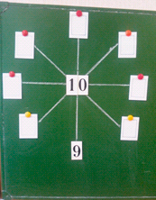
Рисунок 5
У: Расположите числа от 1 до 9 так, чтобы в любом направлении по прямой линии получилось в сумме 10.
Ученики выходят к доске и записывают пары чисел.
У: А теперь напишем новые выражения на доске и в тетради: 1+9=10; 9+1=10; 2+8=10; 8+2=10; 3+7=10; 7+3=10.
Прочитайте все выражения (записи в тетради).
У: Мы справились с этими заданиями, поэтому все капельки попадают в ручеёк знаний.
5) 7-ая капелька.
Работа по учебнику Н.Б.Истоминой. Страница 125 № 291 (работа в парах).
У: Рассмотрите каждую пару рисунков. Что происходит?
Д: Количество кругов увеличивается.
1-ая пара объясняет: число красных кругов увеличили на 2, стало 10 (8+2)
2-ая пара – число жёлтых кругов увеличили на 4, получили 10 (6+4)
3-я пара - число зелёных кругов увеличили на 5, получили 10 (5+5)
4-ая пара - число синих кругов увеличили на 3, получили 10 (7+3)
У: Какого случая не хватает?
Д: 9+1=10
6) 8-ая капелька.
Работа в тетради на печатной основе (ТПО). Страница 37 №79. Первое задание выполняется с объяснением.
У: В треугольнике 4 круга. Какой цифрой записали это число?
Д: 4.
У: Сколько надо дорисовать кругов до 1 десятка?
Д: 6.
У: Сколько всего кругов?
Д: 10. Для записи этого числа используем две цифры: 1 и 0.
Дальше задание выполняется самостоятельно. После выполнения – проверка.
У: Мы справились с заданием, и эти капельки тоже попадают в ручеёк знаний.
7) 9-ая капелька.
Работа с перфокартами.
У: У вас на столе перфокарта, с помощью которой я проверю, как вы усвоили состав числа 10. А опускать капельку в ручеёк или нет, я решу после проверки выполненной работы.
VI. Итог.
У: Что повторили на уроке? Какие задания больше понравились?
На столе у каждого маленькая капелька. Если вы уверены, что хорошо знаете состав числа 10, не затруднялись при выполнении заданий, то ваша капелька попадает в “ручеёк знаний”. Если кто-то не уверен в себе, пусть ваша капелька пока останется с вами. И когда вы убедитесь в своих знаниях, вы опустите капельку в ручеёк. Может быть это будет завтра.
Дети выходят к доске и опускают свою капельку в “ручеёк знаний” (в конверт).

